PREFA Rohrschellenhalter
PREFA

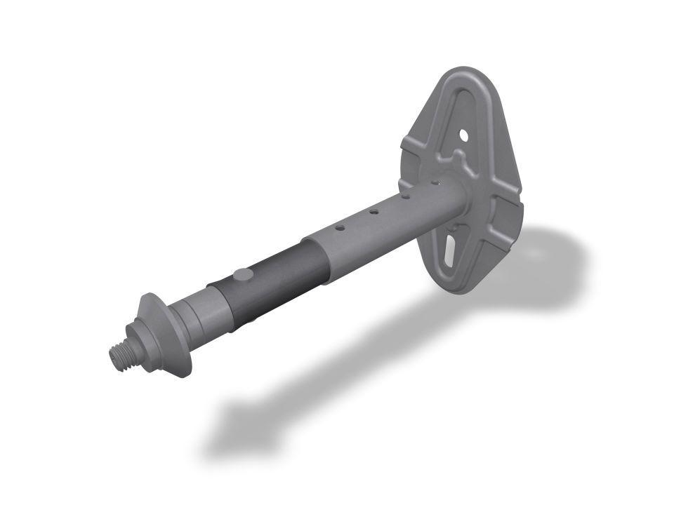Eigenschaften
Breite (mm)
100,00
Höhe (mm)
100,00
Länge (mm)
200,00
Gewicht (kg)
0,35 - 0,45

